|  |  |  |
| --- | --- | --- |
| **BAHAGIAN PENDIDIKAN DAN LATIHAN TEKNIK VOKASIONAL**  **KEMENTERIAN PENDIDIKAN MALAYSIA**  **ARAS 5 & 6, BLOK E14, KOMPLEKS E,**  **PUSAT PENTADBIRAN KERAJAAN PERSEKUTUAN**  **KERTAS PENERANGAN**  ***( INFORMATION SHEET )***  C:\Users\Admin\Pictures\JATA KPM.png | | |
| **KOD DAN NAMA PROGRAM NOSS** | IT-010-3:2016 PEMBANGUNAN APLIKASI | |
| **TAHAP** | 3 | |
| **KOD, NAMA CU DAN WA NOSS** | **CU01/WA1 – INTERPRET APPLICATION PROTOTYPE DEVELOPMENT REQUIREMENT** | |
| **KOD DAN NAMA PROGRAM KV** | SISTEM PENGURUSAN PANGKALAN DATA DAN APLIKASI WEB | |
| **KOD DAN NAMA KURSUS KSKV** | KPD 1013 INTRODUCTION TO APPLICATION SYSTEM DEVELOPMENT | |
| **NO DAN TAJUK STANDARD KANDUNGAN KSKV** | K3 STUCTURE THE SYSTEM REQUIREMENT | |
| **NO. KOD NOSS** | IT-010-3:2016-CU01/P(8/26) | Muka Surat / *Page* : 1 Drp / *Of* : 10 |
| **NO.KOD KSKV** | KPD1013/P(8/26) |

**TAJUK/***TITLE***:**

KESEDARAN MENGENAI *END USER LICENSE AGREEMENT* (EULA)

**TUJUAN/***PURPOSE* **:**

Pelajar- pelajar mesti boleh :

1. Terangkan definisi tentang perjanjian perlesenan dan pengguna akhir.
2. Nyatakan kebaikan End User License Agreement (EULA)
3. Terangkan ergonomik di tempat kerja

**PENERANGAN/***INFORMATION* **:**

1. **PURPOSE OF END USER LICENSE AGREEMENT (EULA) ACCORDING TO   
    STANDARD**

**1.0 PERJANJIAN PERLESENAN PENGGUNA AKHIR**

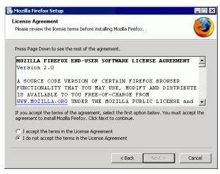

Rajah 4: Perjanjian Pengguna Akhir

Kita akan melihat paparan di atas semasa memasang perisian Mozilla Firefox. Paparan di atas meminta pengguna untuk menerima perjanjian perlesenan penggunaan perisian Mozilla Firefox. Tetapi pernahkah kita membaca terma-terma penggunaan atau perjanjian perlesenan sebelum kita meneruskan pemasangan sesuatu perisian?

Apakah yang dimaksudkan dengan perjanjian perlesenan ini?

1. EULA adalah satu bentuk kontrak antara pemilik sesuatu perisian dengan pengguna untuk menggunakan perisian tersebut.
2. Perjanjian ini biasanya menyatakan syarat-syarat penggunaan seperti tempoh masa perlesenan, hak-hak pengguna untuk menyalin dan mengedar perisian dan sebagainya.
3. Perjanjian ini diwujudkan bagi menjaga kepentingan pemilik perisian tersebut dan juga mengawal penggunaan perisian supaya ianya digunakan selaras dengan syarat-syarat yang ditetapkan.

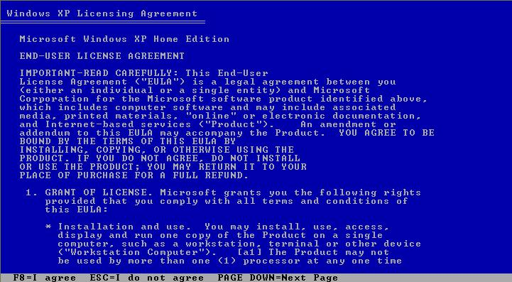

Rajah 5: Eula Windows XP

1. Gambar di atas adalah EULA Windows XP.
2. Skrin biru ini memaparkan syarat-syarat penggunaan Windows XP.
3. Pihak Microsoft hanya membenarkan pemasangan dan penggunaan perisian Windows XP ini kepada satu komputer sahaja dan tidak lebih dari satu pemproses dalam satu masa.

Apakah pula yang dimaksudkan dengan pengguna akhir atau end user?

Pengguna akhir bermaksud individu yang menggunakan sesuatu produk. Pembeli masih tidak boleh dipanggil sebagai pengguna akhir kerana dia belum tentu menggunakan produk yang dibelinya.

Sebagai contoh, Ali telah membeli perisian Adobe Photoshop dengan harga RM2000.00 di Plaza Low Yat. Sesampai di rumah, dia menghadiahkan perisian Adobe Photoshop tadi kepada adiknya sempena hari lahir. Gembira dengan hadiah tersebut, adik si Ali tadi telah memasang perisian tadi di komputernya dan telah menerima perjanjian perlesenan yang ditetapkan pihak syarikat pengeluar Adobe Photoshop. Jadi di sini, adik Ali adalah pengguna akhir bagi produk perisian tadi kerana adik Ali yang menggunakan produk tersebut dan bukan Ali.

* 1. **KEBAIKAN PENGGUNAAN EULA**

1. Dapat membangunkan aplikasi perisian. Perjanjian EULA ialah sepadan perjanjian undang-undang yang sangat penting di antara perisian dan komputer pengguna.
2. Perjanjian EULA adalah perjanjian antara pembangun perisian (syarikat yang mewujudkan kebenaran penggunaan perisian) dan pengguna akhir (pengguna aplikasi
3. Perjanjian ini membenarkan pengguna memiliki lesen untuk menggunakan aplikasi sesuatu perisian.

**2.0 *WORKPLACE ERGONOMIC PRACTICE***

Kebanyakan individu yang bekerja menghabiskan hampir 50% masanya di tempat kerja iaitu di dalam persekitaran kerja yang mempengaruhi pemikiran, emosi dan tindakan. Oleh itu, rekabentuk dan persekitaran ruang kerja haruslah memenuhi tahap keselamatan, memelihara tahap kesihatan dan meningkatkan tahap kepuasan dan keselesaan individu.

Di sinilah prinsip ergonomik memainkan peranan dalam memberikan kesejahteraan dalam persekitaran kerja. Perkataan ergonomik berasal daripada perkataan Greek iaitu ergos (kerja) dan nomos (undang-undang semulajadi), bermaksud rekaan mesin atau produk yang disesuaikan dengan fizikal manusia.Ini termasuklah penggunaan kerusi, meja komputer, tetikus dan papan kekunci yang menyebabkan tekanan kepada tubuh badan manusia.

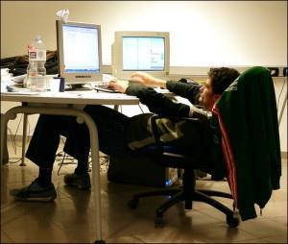

|  |  |  |  |  |  |
| --- | --- | --- | --- | --- | --- |
|  |  |  |  |  |  |
|  |  | Gambar disebelah menunjukkan |  |  |  |
|  |  | penggunaan komputer secara lalai dan | | |  |
|  | cara duduk yang tidak ergonomik. | |  | |
|  |  |  |  |  |  |

Rajah 6:Cara duduk yang salah

Tahukah anda~~,~~menurut kajian bahagian kesihatan dan keselamatan alam sekitar Universiti Alabama di Huntsville, Amerika Syarikat. Sebanyak 275,000 kes pekerja

mendapat *musculoskeletal disorders* (MDs) iaitu kesan gangguan ke atas otot, sendi, tendon dan ligamen. Kajian pihak mereka juga mendapati 13 peratus kecederaan di tempat kerja datangnya daripada Carpal Tunnel Syndrome (CTS) iaitu **sindrom sakit di bahagian** **pengelangan tangan**.

Itu merupakan satu daripada kesan tidak baik apabila tidak mengaplikasikan prinsip ergonomik dalam melakukan kerja. Kesan daripada faktor fizikal seperti ini boleh membawa kepada kesan lain kepada organisasi seperti ketidakpuasan pekerja dan seterusnya pengurangan kecekapan dan produktiviti.

Dengan mengaplikasikan prinsip ergonomik, keletihan dan stress dapat dikurangkan. Kakitangan bukan sahaja boleh menyempurnakan tugas, tapi dapat mempercepatkan perlaksanaan tugas dan meminimumkan stress di tempat kerja.

**Antara peralatan pejabat yang bersifat ergonomik**

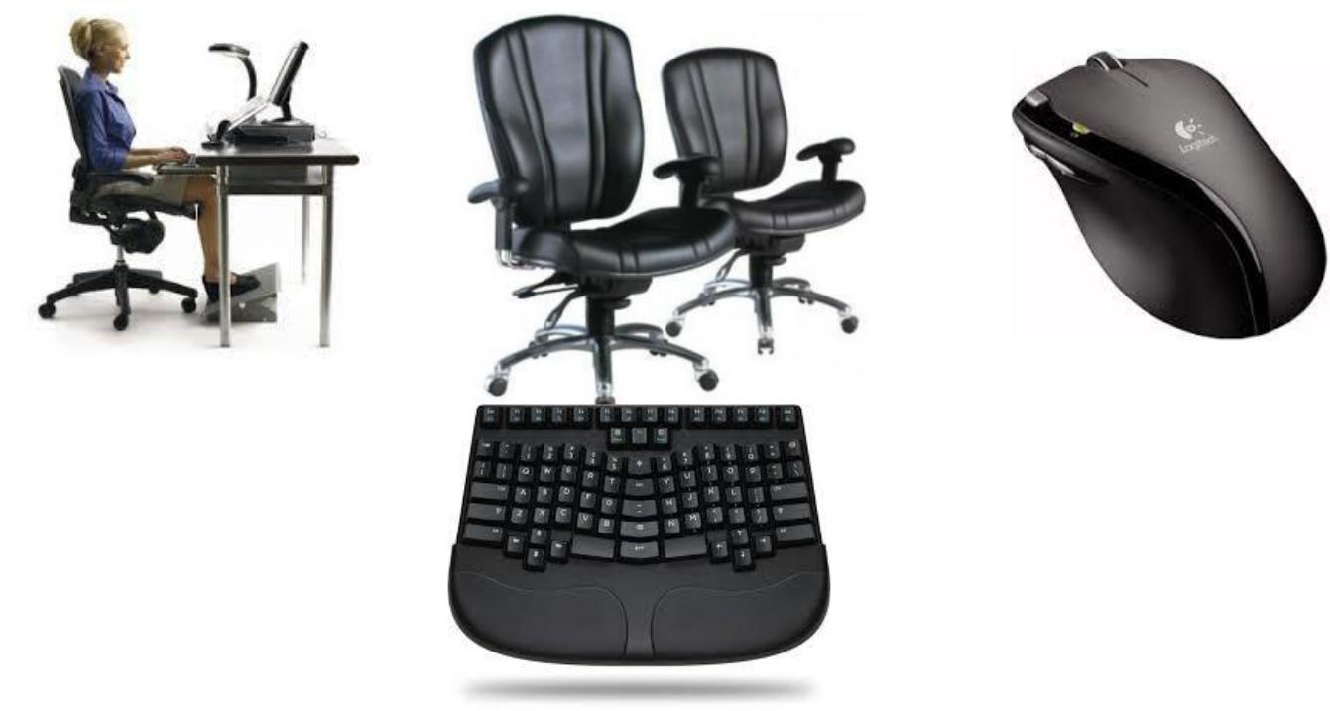

Rajah 7: Peralatan pejabat yang bersifat ergonomik

**2.1 MENGENALPASTI RISIKO ERGONOMIK KEPADA FIZIKAL**

Risiko ergonomik di bawah merujuk kesakitan fizikal yang mungkin diakibatkan penggunaan komputer secara berpanjangan.

1. **Tekanan ke atas anggota badan secara berulang yang melibatkan pergerakan anggota badan yang sama**.

Ia biasanya melibatkan otot, tendon dan sendi. Kesakitan ini juga kenali sebagai Repetitive Stress Injuries (RSI), Occupational Overuse Syndrome (OOS), Cumulative Trauma Disorder(CTD) dan Repetitive Motion Syndrome (RMS)

Biasanya pengguna tidak menyedarinya sehingga merasa tanda-tanda awal seperti lenguh, kebas dan kelesuan atau sakit otot. Ini berpunca daripada masa kerja yang panjang, kadar kerja dan masa rehat yang pendek.

1. **Kesakitan abdomen seperti pinggang.**

Kedudukan badan tidak neutral ketika melakukan kerja akan memberi tekanan kepada struktur otot rangka seperti tendon, ligamen, saluran saraf dan salur darah.

1. **Tekanan terhadap sentuhan**.

Tekanan wujud apabila permukaan tisu lembut seperti tapak tangan, bahagian dalam lengan, pergelangan tangan dan jari yang bersentuhan dengan permukaan tajam atau keras seperti bahagian tepi meja dan papan kekunci

1. **Tekanan Mata**

Fokus yang terlalu lama pada sesuatu imej akan menyebabkan mata menjadi letih atau tertekan. Ketegangan mata yang melampau boleh mengakibatkan sakit kepala, pandangan kabur dan simptom visual lain yang disebabkan melihat skrin komputer dalam tempoh yang lama.

**2.2 LANGKAH-LANGKAH MENGGUNAKAN KOMPUTER SECARA ERGONOMIK**

Pengabaian cara penggunaan komputer yang betul memberi kesan negatif kepada kesihatan dan kehidupan seseorang. Oleh yang demikian, bagi mencegah dan mengelakkan sebarang kesan buruk kepada kesihatan anda, berikut adalah antara langkah-langkah dan tips dalam penggunakan komputer.

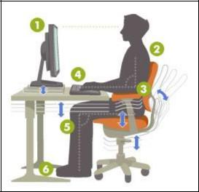

Rajah 8: Kedudukan Betul

Berdasarkan Rajah 8:

1. Duduk secara tepat berhadapan kedudukan monitor. Ubah ketinggian monitor komputer pada aras yang sesuai, pastikan bahagian atas monitor berada pada aras yang sama dengan mata bagi memastikan anda tidak tunduk atau mendongak ketika melihat skrin.
2. Bahu dalam keadaan rata dan bahagian belakang ditegakkan dan disokong sepenuhnya.
3. Siku diletakkan dengan selesa di atas lengan kerusi pada sudut 90 darjah.

Pergelangan tangan diletakkan rata dan posisi tegak.

1. Lutut dibengkokkan pada sudut 90 darjah.
2. Kedua-dua kaki rata di atas lantai

Selain itu, antara perkara lain yang perlu diambil berat;

1. Tetapkan suhu persekitaran sekitar 22 – 26C dan kelembapan pada 40-70 peratus. Ubah suai arah dan sudut skrin bagi mengelakkan silau serta gunakan tirai untuk mengawal cahaya.
2. Rehatkan mata dengan melihat objek-objek segar seperti pokok, rumput, daun dan ikan. Anda disarankan mengambil tempoh rehat selama lima minit setiap satu jam bekerja dan masa santai di kerusi selama satu hingga dua minit setiap setengah jam bekerja atau bila yang dirasakan sesuai.
3. Ketika masa rehat anda dinasihatkan bangun dan berjalan kerana pergerakan dapat mengurangkan tekanan pada minda serta membantu pengaliran darah.
4. Semasa santai pula, pekerja dinasihatkan melakukan senaman regangan ringkas bagi membantu pengaliran darah dan mencegah kelesuan otot.

**2.3 KEBAIKAN PROSES KERJA ERGONOMIK**

i. Ergonomik mengurangkan kos

1. Ergonomik meningkatkan produktiviti
2. Ergonomik meningkatkan kualiti
3. Ergonomik meningkatkan penglibatan pekerja
4. Ergonomik dapat mewujudkan budaya keselamatan yang lebih baik.

**SOALAN**

1. Berikan definisi bagi perjanjian perlesenan.
2. Berikan definisi bagi pengguna akhir (*end user*)
3. Apakah kebaikan bagi penggunaan EULA.

RUJUKAN/REFERENCE :

*Computer-aided software engineering*. (4 Disember, 2017). Retrieved from Wikipedia: https://en.wikipedia.org/wiki/Computer-aided_software_engineering

End-user license agreement – Wikipedia <https://en.wikipedia.org/wiki/End-user_license_agreement>

Ethics And Professional Issues For Computing Information Technolog <https://www.uniassignment.com/essay-samples/information-technology/ethics-and-professional-issues-for-computing-information-technology-essay.php>

Ethical, Environmental, Cultural and Legal Issues of Computing https://www.youtube.com/w